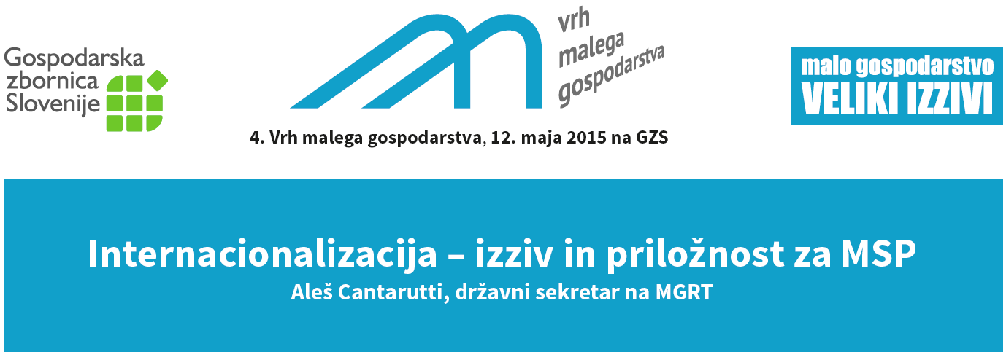

Da so uspešna mikro, majhna in srednje velika podjetja (MSP) izjemno pomembna za evropsko in slovensko gospodarstvo ne gre izgubljati veliko besed. Ob tem pa je pomembno, da si pogosteje zastavljamo vprašanje, ali je poslovno okolje v Sloveniji res ustrezno za učinkovito delovanje mikro, majhnih in srednje velikih podjetij.
MSP se v marsičem razlikujejo od velikih poslovnih sistemov, ki so se ne le bolj sposobna prilagajati, ampak so z močjo in vplivom, ki ga premorejo, poslovno okolje včasih sposobna celo prilagajati v svojo korist. Z veliko skrbnostjo je zato potrebno vselej prisluhniti predlogom za izboljšanje pogojev poslovanja, ki jih preko združenj ali neposredno posredujejo predstavniki MSP-jev, pa naj si gre za davčno, delovnopravno, okoljsko področje, ali pa za področje internacionalizacije. Prav slednje po mnenju mnogih, ne le v Sloveniji temveč v celotnem evropskem gospodarstvu, predstavlja veliko, še ne dovolj izkoriščeno priložnost. Zaradi pomanjkanja znanj in izkušenj, finančnih ter kadrovskih virov je prav pri osvajanju tujih trgov institucionalna pomoč MSP-jem izredno pomembna.
Ker gre z vidika vpetosti v globalne trge pri MSP-jih za specifična podjetja, morajo biti aktivnosti primerno oblikovane. Ne gre le za osredotočene gospodarske delegacije ali skupno sodelovanje na specializiranih sejmih v tujini, izkazalo se je, da je potrebno začeti z osnovami. V podjetjih si namreč pogosto želijo znanj o prvih korakih pri vstopanju ne tuje trge; kako oceniti, kateri trgi so za podjetje primerni, kakšne so ključne značilnosti teh trgov, kako poiskati potencialne partnerje, kako jih nagovoriti in nenazadnje, kako pripraviti učinkovito predstavitev podjetja in proizvodov, ki jih le-to ponuja. Morda se to komu zdi banalno, a zlasti v mikro in majhnih podjetjih pogosto zmanjka časa, da bi na ta vprašanja poiskali učinkovite odgovore. Pri tem so zelo pomembne tudi izkušnje tistih, ki so prve korake na določenih trgih že uspešno opravili. Medpodjetniška mreženja, sodelovanje v projektih in tesnejše povezovanje MSP-jev pri vstopanju na tuje trge, so zato med ključnimi aktivnostmi, ki jih spodbujamo na Ministrstvu za gospodarski razvoj in tehnologijo. Večino aktivnosti na tem področju samostojno ali v sodelovanju s partnerji opravijo na Javni agenciji SPIRIT. Ker je v Sloveniji še nekaj pomembnih institucij, ki podjetjem pomagajo na tuje trge (gospodarske zbornice, gospodarska diplomacija, poslovni klubi,…), je izjemno pomembno, da so pri izvajanju aktivnosti kar najbolj usklajene. Pred kratkim smo zato s skupnimi močmi pripravili akcijski načrt Mednarodni izzivi 2015 - 2016, v katerem smo opredelili ključne trge za krepitev slovenskega izvoza, ključne aktivnosti, ki jih bomo sofinancirali, razdelili smo si področja dela in nenazadnje zapisali ključne cilje, ki jih želimo doseči. Slednje bo zelo pomembno pri merjenju učinkovitosti skupnega dela. Omenjeni akcijski načrt je trenutno v postopku vladne potrditve in bo v kratkem objavljen na spletnih straneh sodelujočih institucij.

Že v preteklosti so se aktivnosti za spodbujanje internacionalizacije pogosto udeleževali predstavniki MSP-jev, z novo finančno perspektivo EU, v katero smo vstopili lani, pa bo pomoč mikro, malim in srednje velikim podjetjem do konca 2020 še izrazitejša. Slovenija ima namreč prvič na razpolago kar nekaj evropskih sredstev, namenjenih krepitvi internacionalizacije slovenskih MSP-jev. S črpanjem prepotrebnih sredstev zaradi dolgotrajne priprave nekaterih državnih strateških dokumentov (Strategija pametne specializacije) sicer nekoliko zamujamo, a prav nič še ni izgubljenega. Na Ministrstvu trenutno intenzivno pripravljamo nabor aktivnosti, ki bodo kar najbolj koristila slovenskim podjetjem in s katerimi bomo sredstva, ki so nam na razpolago uspešno počrpali. Že sedaj je jasno, da bodo prednost pri dostopu do omenjenih sredstev imela podjetja, ki delujejo na področju razvoja novih tehnologij ter podjetja, ki so se pripravljena povezovati in skupaj iskati najboljše rešitve pri prodoru na tuje trge. Prve razpise s tega področja lahko pričakujemo konec letošnjega ali v začetku prihodnjega leta.
Že uvodoma sem zapisal, da so mikro, mala in srednje velika podjetja za Evropsko unijo izredno pomembna v ekonomskem spopadu z globalnimi tekmeci. Tega se dobro zavedajo tudi na Evropski komisiji (EK), saj so pripravili številne ukrepe za pomoč MSP-jem pri osvajanju tretjih trgov, ki jih izvajajo samostojno ali preko evropskih institucij. Čeprav se postopki za pridobivanje koristnih informacij o trgih ter sodelovanje v evropskih projektih in aktivnostih, ki jih vodi EK včasih zdi zapleteno, je v realnosti dokaj preprosto in uporabnikom dostopno. Res pa je, da je potrebno doumeti logiko delovanja evropskih institucij, pri čemer vam bomo z veseljem pomagali tudi na MGRT.
Naj zaključim s pozivom, da nam posredujete ideje in predloge o tem, kakšno pomoč si želite pri osvajanju ali krepitvi vašega položaja na tujih trgih. Sodelovanje s podjetji pri oblikovanju nabora aktivnosti je za nas izredno pomembno, saj se zavedamo, da bomo le tako učinkovito uresničili svoje poslanstvo.
Splet: www.mgrt.gov.si
E-mail: gp.mgrt@gov.si

